Национальная научно-образовательная корпорация ИТМО

Факультет программной инженерии и компьютерной техники

Направление подготовки 09.03.04 Программная инженерия

Дисциплина: «Математический анализ»

Расчётно-графической работы по линейной алгебре и аналитической геометрии № 1: Линейное пространство и СЛАУ  
Вариант: 6

Работу выполняли:

Студент: *Казаев Максим из группы Р3111*

Студент: *Рубин Михаил из группы Р3111*

Студент: *Шпак Всеволод из группы Р3109*

Студент: *Коваленко Илья из группы Р3123*

Студент: *Романенко Михаил из группы Р3111*

Преподаватель: *Правдин Константин Владимирович*

Ментор: *Кузьмина Анастасия Дмитриевна*

Санкт-Петербург, 2022

# Задание 1 СЛАУ и определители

Даны две системы линейных алгебраических уравнений:

***Система а):***

***Система б):***

# План:

**1)** Исследуйте системы на совместность/несовместность, определенность/неопределенность

на основе теоремы Кронекера-Капелли и следствия из него (о количестве решений).

**2)** Для совместной определенной системы (если она есть):

а) Найдите определитель основной матрицы методом разложения по 3-й строке и затем

по 2-му столбцу (без предварительного упрощения элементарными

преобразованиями).

б) Решите её, проверьте решение подстановкой.

**3)** Для неопределенной или несовместной системы (если она есть):

а) Запишите её как однородную. Найдите базис подпространства, которое задаётся этой

системой. Изобразите подпространство решений на графике.

б) Найдите множество всех решений неопределённой системы, изобразите его на том же

Графике.

# Выполнение:

**а)**

1)

2)

а)

б)

**б)**~~~

2)

z= C C=

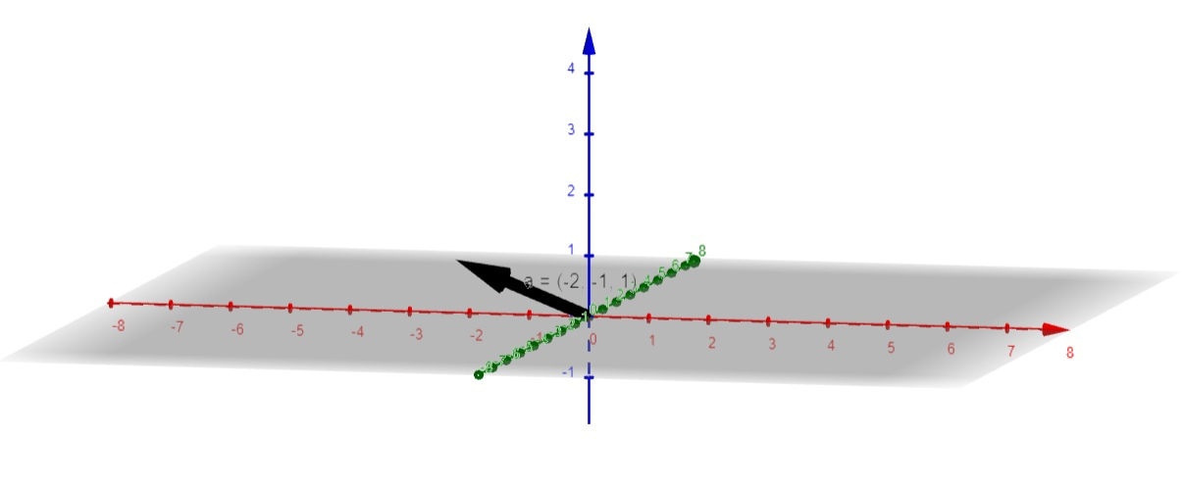

# Задание 2 Координаты вектора в базисе

Докажите, что система A является базисом в соответствующем линейном пространстве L.

Найдите в этом базисе координаты элемента x.

# Выполнение:

а) L – пространство матриц второго порядка:

=

+ + + =

**~ ~ ~**

**~ ~ ~**

=

**~~**

***~***

**~**

б) L – пространство многочленов степени не больше четырёх,

1)

**~~**

**~~~**

2)

**~~**

**~~~**

# Задание 3. Линейная оболочка и СЛАУ

Найдите систему линейных уравнений, подпространство решений которой совпадает с линейной оболочкой системы векторов А.

# Решение:

7 – неизвестных, 4 уравнения

~

# Вывод:

Мы получили общее решение и показывали, что оно совпало, то есть мы все сделали правильно.

Задание 4

В линейном пространстве со стандартным базисом

заданы системы векторов

Заданы системы векторов A = и B = .

1) Покажите, что каждая система образует базис.

2) Проверьте каждый из этих базисов на ортогональность и ортонормированность.

3) Найдите матрицу перехода T из базиса A в базис β.

4) Вектор x в базисе β имеет координаты =. Найдите его координаты A.

5) В базисе E изобразите векторы базиса A и вектор x.

# Выполнение:

4.1) -2.3801 -0.5758 0.0582

0.8712 -1.7108 1.5213 det = -16.00037…

-1.8625 -2.8737 -1.5077

0.6124 -0.7866 0.0795

0.3536 0.3624 0.8624 det = 1.00009222…

-0.7071 -0.5 0.5

4.2)

а)

0.6124 * 0.3536 – 0.7866 * 0.3624 + 0.0795 * 0.8624 = 0

Так как произведение равно 0, значит базис ортогональный.

б)

B1 * B2 = -2.3801 * 0.8712 + (-0.5758) * (-1.7108) + 0.0582 * 1.5213 = - 0.999924…

Так как B1 * B2! = 0, то B – не ортогональный базис.

4.3)

T =

4.4)

X =

B = 1,0625 + 0,75 + 0,5625 = -1,0625 - 1,0625 + 2,125

Ответ

4.5) В базисе E изображены векторы базиса A и вектор x. 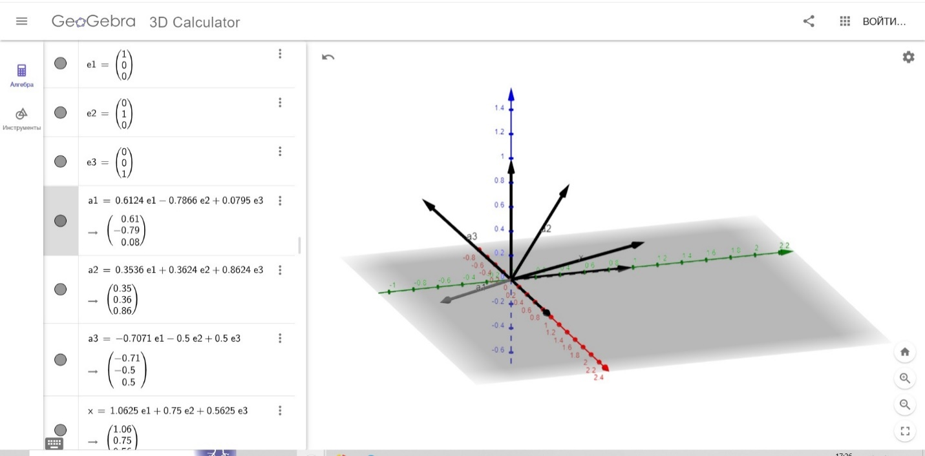

Рис. 1

# Оценочный лист:

Казаев Максим – 100%

Михаил Рубин – 100%

Всеволод Шпак – 100%

Илья Коваленко – 10%

Михаил Романенко – 100%